DONAZIONE PIANOFORTE VERTICALE

Questa mattina, 21 Novembre 2016, Margherita Flore, una giovanissima pianista di Roma, ha donato ad uso di tutti gli alunni e degli insegnanti della Scuola “I. Pizzetti” un pianoforte verticale nero completo di sgabello!!!

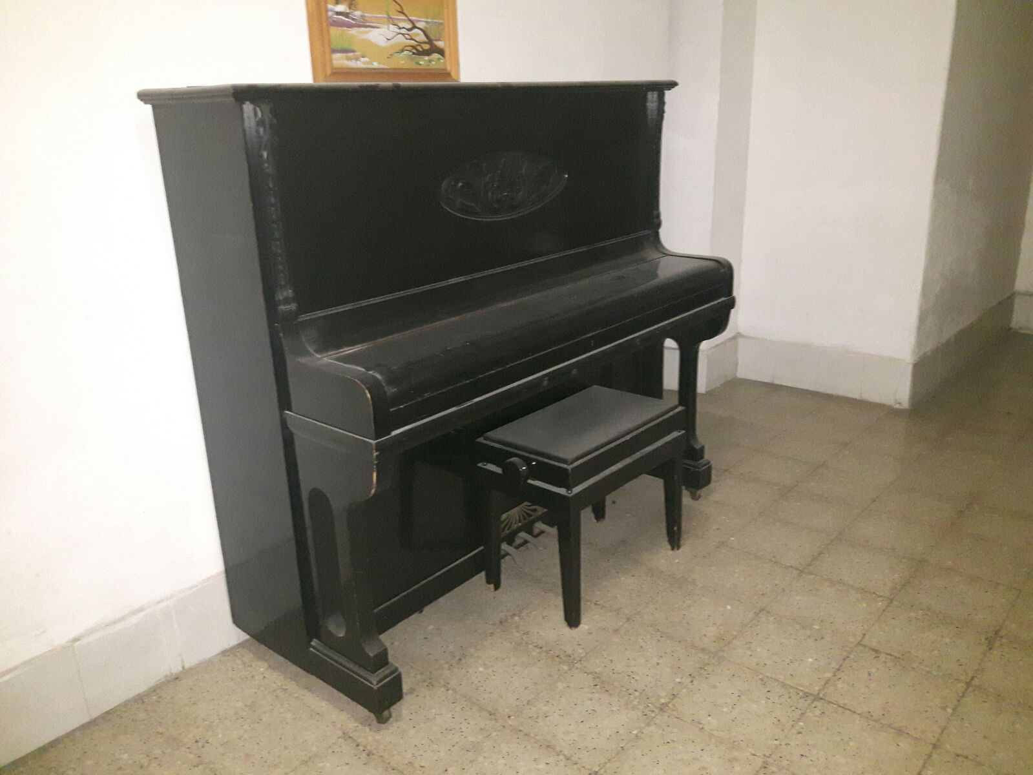

Ci ha scritto che si augura che, avendo a disposizione uno strumento musicale così importante, noi alunni possiamo, come già è successo a lei, avvicinarci ancor di più alla musica.
Grazie Margherita!!!

Quest’anno il professore di musica Cesare del Prato, della scuola “Villoresi”, sta organizzando un coro con i ragazzi delle classi quinte del nostro Istituto Comprensivo “Nelson Mandela”.
Il pianoforte si è perciò già rivelato estremamente utile!

